**0**

**中四班一日生活**

10月26日

、月日

* **出勤情况**

今天来园25人，5人请假。

* 集体活动

科学《各种各样的豆豆》

本次活动是一次观察类的活动，豆类是我们日常活动中经常接触的食物，秋天又是豆豆丰收的季节，有赤豆、绿豆、乌江豆、黄豆、蚕豆…… 各种豆豆的颜色、形状、大小也各不相同，有的红色、有的绿色，有的圆、有的扁，这些特征都非常鲜明。我们选择幼儿常接触到的豆豆作为观察的对象，这样既符合幼儿的生活经验，又有一定的挑战性。此活动中需引导幼儿认真观察，积极表述，发现豆豆的不同特征，并进行分类，提高幼儿的观察和表达能力。

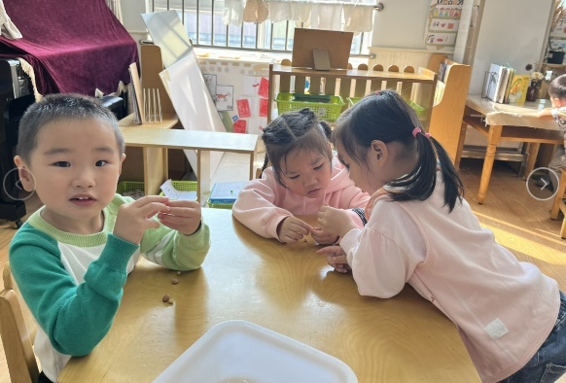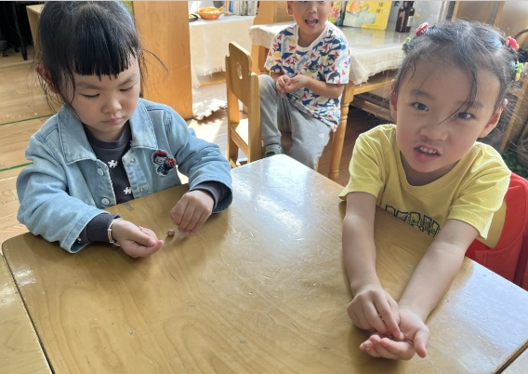

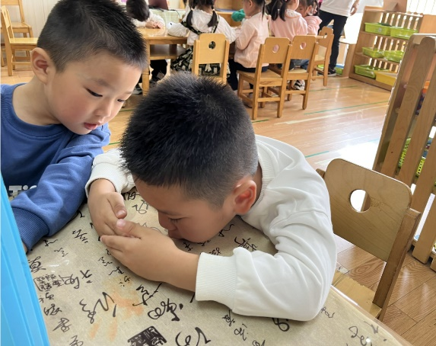

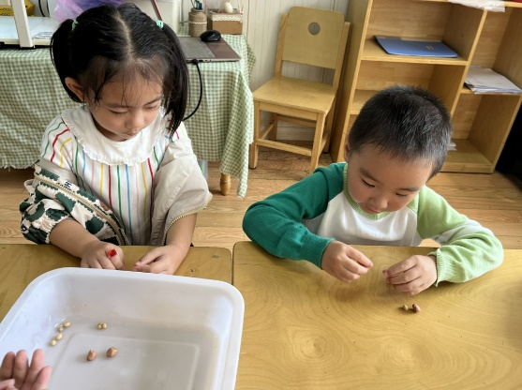

* 区域游戏

上午，孩子们根据自己的需求和兴趣，选择区域进行游戏。

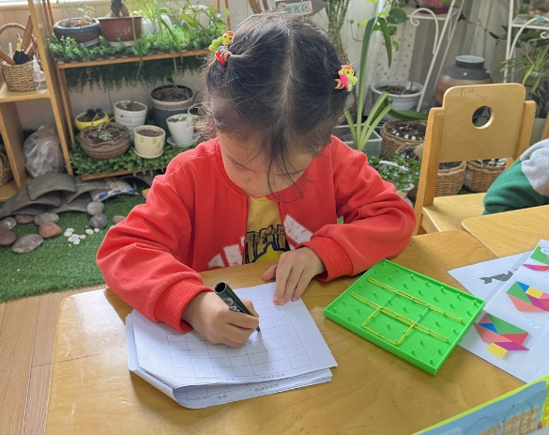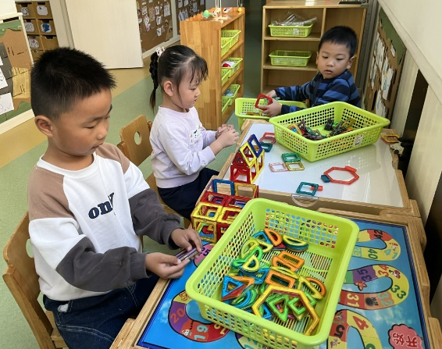

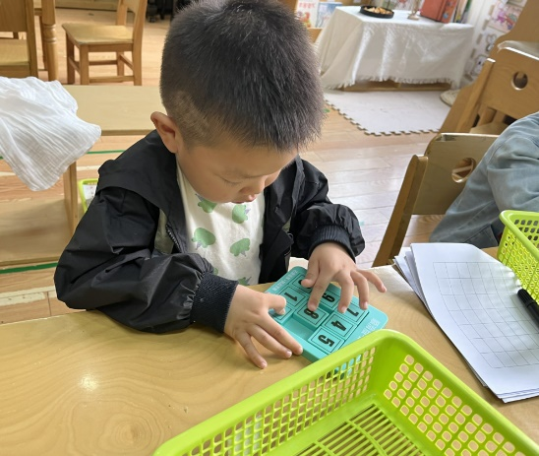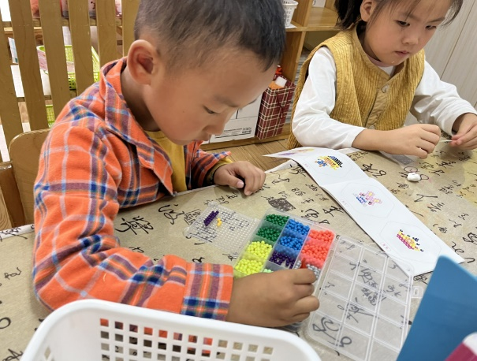



不理不睬

* 户外游戏

今天，我们进行了户外混班游戏，孩子们根据自己兴趣选择进行游戏。

* 用餐情况

中午午餐：蒜苗炒鸡胗、莴苣胡萝卜丝烧虾糕。

